AJUSTE BASICO DE KICK-DOWN PARA TRANSMISION AUTOMATICA VOLKSWAGEN.
Algunas computadoras de control de transmisión automática soportan el procedimiento de ajuste básico de kick-down y otras no.
El siguiente procedimiento detalla cómo realizar el ajuste básico de kick-down el cual reaprenderá la posición del TPS (señal) en el módulo de la transmisión automática y en el módulo de control de motor cuando es aplicable. Con este procedimiento reajusta el funcionamiento de la transmisión dando más confort de cambios, desempeño y economía de combustible.
Algunas de las razones para realizar el ajuste básico de kick-down son:
-la batería se descargó, desconecto y reconecto.
-el ECM ha sido removido, retirado o reemplazado.
-el cuerpo de aceleración ha sido limpiado, removido y reinstalado.
-el pedal del acelerador ha sido removido y reinstalado.
-después de una reparación del motor o transmisión.
- el TCM ha sido removido, retirado o reemplazado.

Las condiciones o requisitos que deben presentarse para empezar el ajuste básico de kick-down son:
-no existan DTC’s en el controlador de motor o de transmisión.
-haber realizado satisfactoriamente el ajuste básico del cuerpo de aceleración.
-posicionar el interruptor en la posición de ON con el motor apagado.
-el voltaje de batería debe estar en 11.5 V mínimo.
-no tocar el pedal del acelerador.
-el cuerpo de aceleración debe de estar en posición de marcha mínima (no tocar el pedal del acelerador).
Hay dos maneras de realizar el ajuste de kick-down, una se realiza en el módulo de la transmisión automática y otra se realiza en el módulo de motor.

AJUSTE BASICO DE KICK-DOWN EN COMPUTADORA DE TRANSMISION AUTOMATICA.
Cuando el vehículo tiene cuerpo de aceleración electrónico con cable, el ajuste se realiza en el TCM. Antes de empezar el procedimiento se debe revisar el funcionamiento del interruptor kick-down que se encuentra en el cable de acelerador, cerca de la pared de fuego, en el compartimiento de motor. Si el cable esta desajustado o el interruptor no funciona, el procedimiento de ajuste básico no será satisfactorio. Además se generarán códigos de falla indicando problemas con el voltaje del par de TPS´s en el cuerpo de aceleración, del interruptor en el cable de acelerador o del interruptor que indica marcha mínima (integrado en el cuerpo de aceleración). Adicional a esto la transmisión no aplicara el cuarto cambio; hará los cambios erráticos, ásperos o retardados.
Proceso de revisión del interruptor KICK DOWN que indica cuando el acelerador se encuentra totalmente abierto (interruptor en el cable de acelerador).
[02 - Transmisión]
[08 - Bloques de Valores]
Seleccione el bloque 0 ó 1
[Iniciar]
Aparecerá lo siguiente:
INTERPRETACION DEL BLOQUE DE VALOR 0 ó 1
 | Campo 1 | Campo 2 | Campo 3 | Campo 4
Vehículos con cable de acelerador | Voltaje de mariposa | Ángulo de mariposa  (potenciómetro) | Condición de operación | Condición de la adaptación
0 ó 1 | V | % | (Idle, partial load, wot ) | 00000111
Presionar el pedal del acelerador despacio hasta el fondo para verificar el funcionamiento del interruptor en el campo 4, observar el 5to digito que cambia a 1 cuando llega el pedal hasta el fondo, después soltar el pedal del acelerador lentamente.
[Regresar]
Significado de los campos en el bloque de valor 0 ó 1
Campo 1:
En este punto es importante que se realice primero la adaptación del cuerpo de aceleración (60), este ajuste dará la pauta para un correcto valor de voltaje en el campo 1 y el campo 2, el no hacer esto tendremos lecturas erróneas durante el ajuste de kick-down, independientemente del correcto funcionamiento del interruptor del cable del acelerador.
Aquí tenemos voltaje del TPS el valor es tan bajo como .6 V y aumentar progresivamente cuando pisas el acelerador este voltaje baja cuando realizas el ajuste básico del cuerpo de aceleración.

Campo 2:
Aquí observamos el porcentaje de apertura de la mariposa que se relaciona con la lectura de voltaje del campo 1. La lectura que debería de observar es de 0% para mariposa cerrada e ir incrementando hasta llegar a 99%.
A continuación tenemos una tabla que indica el voltaje contra el porcentaje de apertura. Los dos valores cambian progresivamente cuando se acelera.
.6v | 0%
1.64v | 25%
2.48v | 50%
3.32v | 75%
4.14v | 99%
Estos son valores aproximados. Cuando el ajuste básico de cuerpo de aceleración no es realizado y se realiza el ajuste básico de kick-down, se observarán en el campo 2 lecturas que no son 0% ó 1%. Esto resulta en un ajuste incorrecto y en un funcionamiento deficiente de la transmisión automática.
Campo 3:
Muestra lecturas de marcha mínima (idle), aceleración parcial (partial throttle) y acelerador totalmente abierto (wot). Con la mariposa cerrada aquí debería mostrar Ralentí y no necesariamente este valor lo define el TPS o el porcentaje de apertura, este valor lo define el interruptor de marcha mínima (F60) que está ubicado en el cuerpo de aceleración con cable y su función es informar al PCM y al TCM que la mariposa se encuentra en marcha mínima.
El campo 3 es un indicativo de dos cosas:
- cable de acelerador desajustado.
-un interruptor de marcha mínima dañado.
La mayoría de las veces el cable está muy acortado debido a que la aceleración en ralentí estaba muy baja y para tratar de subir las RPM jalan el chicote. Esto da como resultado un DTC del interruptor F60, cuerpo de aceleración fuera de ajuste básico y tps fuera de especificaciones.
Campo 4:
Aquí observamos 8 dígitos (00000111). De derecha a izquierda, el 5to. valor es el que vamos a observar. El valor cambia de 0 a 1 cuando el campo 2 llega a 99% de apertura y debe de sentirse en el pedal una pequeña oposición del interruptor kick-down. Si el interruptor está funcionando correctamente, el 5to. valor cambia a 1. El interruptor dañado da como resultado que el 5to. valor permanezca en 0, y tendrá que ser revisado. Nota: asegurarse que el tapete no interfiera con el pedal del acelerador.
Procedimiento de ajuste básico de kick-down (PARA JETTA A3 Y A4 99-01 sistema con cable de acelerador)
[02 - Transmisión]
[04 – Ajustes Básicos]
seleccionar grupo "0"
[Iniciar]
Pisar el acelerador despacio hasta el fondo y sostenerlo de 3 a 5 segundos.
[Regresar]
soltar el pedal del acelerador.
Nota: en el ajuste básico el grupo o bloque 0 no se indicará ningún valor en los campos, siendo normal en cualquier escáner que realice esta función especial. Siga el procedimiento y si tiene dudas lo puede repetir una segunda vez.
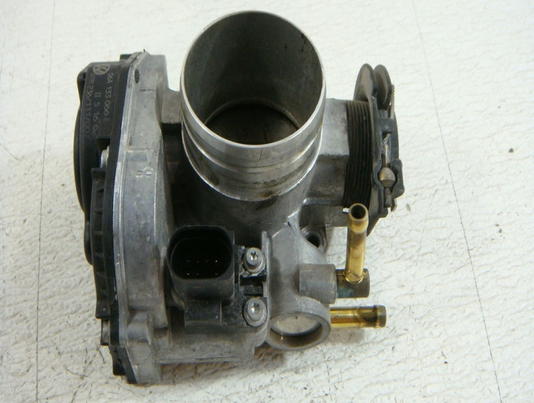
Cuerpo de aceleración electrónico con cable de acelerador.

AJUSTE BASICO DE KICK-DOWN DE TRANSMISION AUTOMATICA EN LA COMPUTADORA DE MOTOR.
Los sistemas de vw y Audi con drive by wire (DBW) soportan este ajuste básico en la computadora de motor.
[01 - Motor]
[04 - Ajustes Básicos]
Establecer grupo "63"
[Iniciar]
Si el sistema usa comunicación KWP-2000 o CAN tendrá el botón [ACTIVAR/DESACTIVAR]. Hacer clic para activar el botón e iniciar el ajuste básico.
Pisar el pedal del acelerador hasta el fondo.
Posiblemente en el campo 4 antes de pisar el pedal de acelerador a fondo se muestre Kick-down Blee ó 10 times.
El campo 4 mostrará ADP OK si la prueba es satisfactoria.
Soltar el pedal de acelerador.
[Regresar]
INTERPRETACION DEL BLOQUE DE VALOR 63

Vehículos con acelerador electrónico | Posición del pedal de acelerador (APP 1) | Posición del pedal del acelerador aprendido  (APP 1) | Interruptor Kick-down | Condición de adaptación
63 | (%) | (%) | Kick-down | (ADP runs/ADP OK, ADP ERROR)
Campo 1: indica la posición del sensor APP1 en porcentaje y sube cuando pisas el pedal del acelerador.
Campo 2: indica la posición del sensor APP1 pero verifica el punto de cierre del interruptor kick-down en relación con el porcentaje de apertura. Normalmente aparece el valor en porcentaje que ha sido aprendido previamente y se actualiza en cada ajuste. Si existe un problema no alcanzará ese porcentaje y marcara error.
Campo 3: en el momento en que se pisa progresivamente el pedal del acelerador y cuando el pedal va acercándose al piso se siente una pequeña oposición. En ese momento se pisa un poco más el pedal y en el campo cambia de 10 times a kick-down para indicarnos que el interruptor ha sido cerrado. Mantenerlo hasta que aparezca ADP OK (aprox. 3 seg.).
Nota: en el pedal del acelerador junto con los APP que son dos, no existe un interruptor como tal. Es un pequeño voltaje que se muestra adicional cuando pisas el pedal del acelerador a fondo. La unidad de mando detecta ese voltaje adicional para poder ajustar los puntos de cambio de la transmisión automática.
Campo 4: aquí aparecen los resultados de prueba que acontece durante el ajuste básico del pedal. En el momento en que el pedal llega al fondo lo sostenemos durante un poco más de 5 segundos en ese instante aparece:
ADP RUNNING significa que el ajuste básico está en proceso.
ADP OK significa que el proceso ha sido completado satisfactoriamente.
ADP ERROR esto aparece si encuentra un error en el proceso de aprendizaje.
INTERPRETACION DEL BLOQUE DE VALOR 62
El bloque de valor 62 muestra la posición de los sensores TP1, TP2, APP1 Y APP2 y están en porcentaje. Estas lecturas permiten revisar el funcionamiento de los 2 sensores TP que se ubican en el cuerpo de aceleración y al mismo tiempo observar el estado de los dos sensores APP que se localizan en el pedal del acelerador.
Las lecturas que se observan en estos cuatro campos son:

grupo | Campo 1 | Campo 2 | Campo 3 | Campo 4
62 | TP 1 | TP 2 | APP 1 | APP 2
valores | 0%….100 % | 100%......0% | 12%......97% | 4…….49%

Campo 1: Angulo de mariposa o potenciómetro 1. Este valor se muestra en porcentaje y sube cuando aceleras.
Campo2: Angulo de mariposa o potenciómetro 2. Este valor se muestra en porcentaje y baja cuando aceleras.
NOTA: La suma de los dos valores de porcentaje será igual a 100%.
Campo 3: posición del pedal 1. Este valor se encuentra alrededor del 12 % y sube cuando pisas el pedal del acelerador.
Campo4: posición del pedal 2. Este valor se encuentra alrededor del 6 % y sube cuando pisas el acelerador y no pasa del 50%.
NOTA: El valor del campo 3 siempre es el doble del campo 4. Si están desfasados se generan DTC’s relacionados con sensores de app1 o app2, cableado o computadora de control de motor.

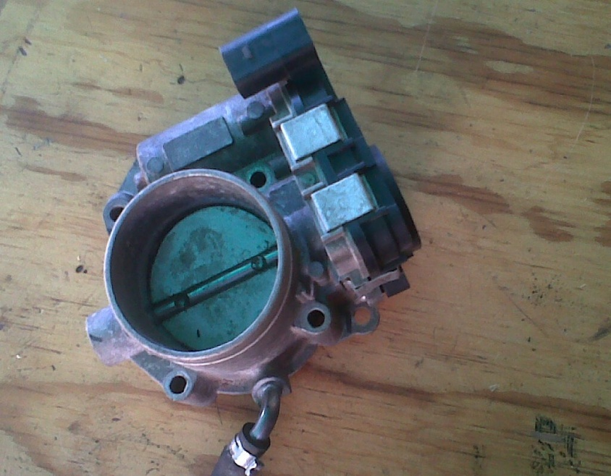
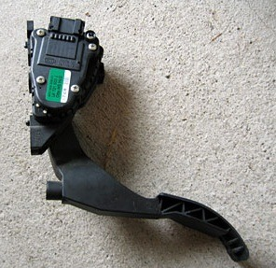
Pedal de acelerador electrónico línea vw. Cuerpo de aceleración electrónico (DBW) línea VW.

